５ 災害廃棄物の処理の流れの概要
５ 災害廃棄物の処理の流れの概要
（１）被災県での処理
被災現場で発生した災害廃棄物はまず一次仮置場に集められ、そこで重機や手選別により粗選別 される。次に、二次仮置場では、粗選別した災害廃棄物を処理施設で選別・破砕し、コンテナに積み込む。
なお、セシウムは汚泥や土砂類に付着しやすいことから、災害廃棄物を選別･破砕処理する者は、可能な限り表面の汚泥・土砂類を取り除くこととする。

〔趣 旨〕
府域で災害廃棄物の処理を行う者に対して災害廃棄物の処理の流れを明示することで、「被災県」並びに 「大阪府域」においてどのような処理を行う必要があるのかを明示しています。

〔解 説〕
１ 「被災県での処理」とは
本指針の被災県である岩手県では、災害廃棄物の処理に関して、以下の処理フローが示されています。
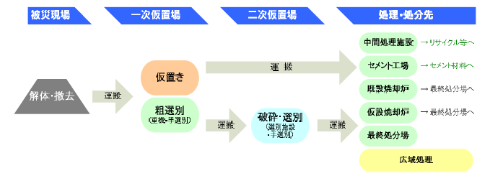
図-3.5.1 災害廃棄物の処理フロー図（岩手県）（出展：岩手県災害廃棄物処理詳細計画 岩手県）

被災現場で発生した災害廃棄物は、一時的に「一次仮置場」に集積され、そこで重機や手選別により粗選別が行われ、「柱材・角材」、「可燃系廃棄物」、「不燃系廃棄物」、「コンクリートがら」、「金属くず」、「畳」及び「その他」のものに分類されます。
二次仮置場では、粗選別された廃棄物のうち、「柱材・角材」、「不燃系混合物」及び「可燃系混合物」について、処理・処分先に応じて被災県により選別・破砕が行われ、搬出されます。一次仮置場と二次仮置場の写真を図-3.5.2に、二次仮置場における選別・破砕施設の配置図の例を図-3.5.3に示します。

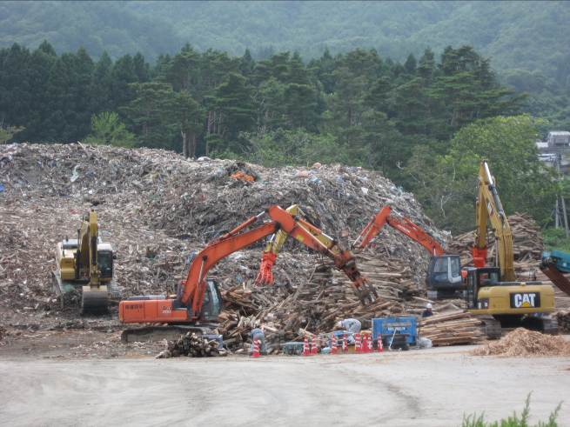 | 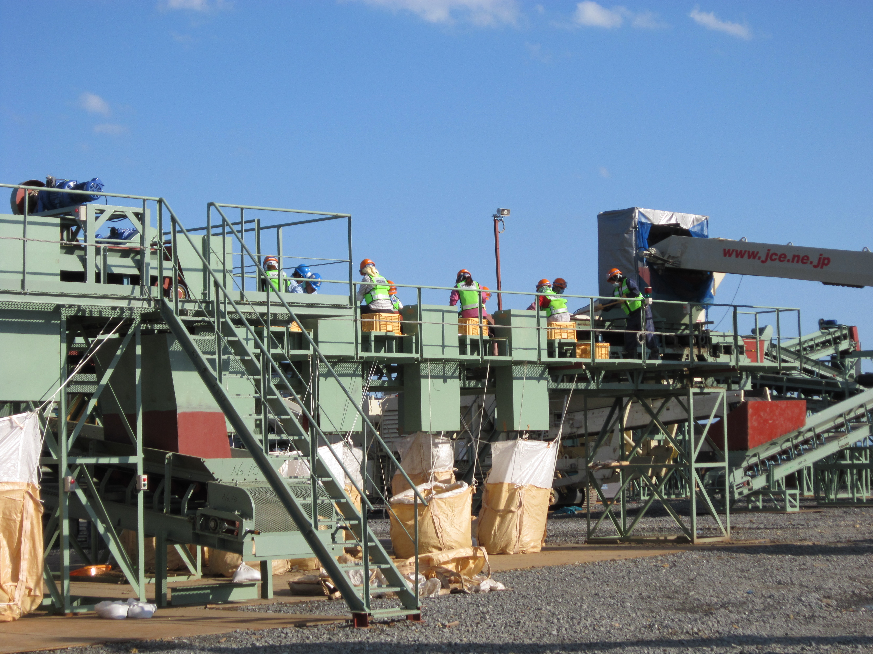
図-3.5.2 一次仮置場（左図）及び二次仮置場（右図）
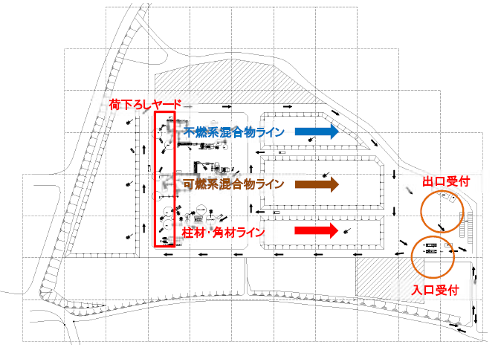

（柱材・角材ラインの詳細）
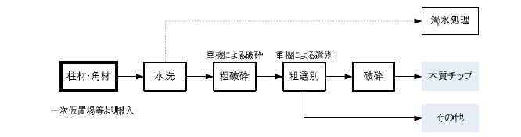

（可燃系混合物ラインの詳細）

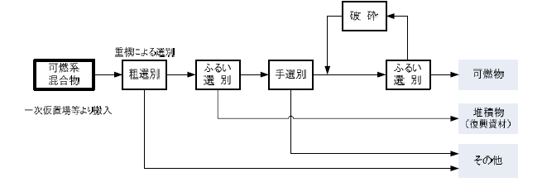

図-3.5.3 岩手県の二次仮置場における選別・破砕施設配置例（出展：岩手県災害廃棄物処理詳細計画 岩手県）

二次仮置場で重機、自走式スクリーン、自走式破砕機、磁力選別機等を用いて災害 廃棄物の選別や破砕を行います。処理・処分先によって破砕や選別の条件が異なりますが、可燃系の廃棄物であれば、およそ長さ50～150mm以下、太さ50mm以下まで破砕され、選別されます。本指針では、二次仮置場で、選別・破砕施設により選別された「可燃物」又は「柱材・角材」をコンテナに積み込んで大阪府域に運搬することとします。

２ 「表面の汚泥・土砂類を取り除く」とは
災害廃棄物に付着した泥や土砂類、また、災害廃棄物内部に浸透した塩分などを、水洗や、振動篩いを行うことで、可能な限り、それらを取り除くことをいいます。
震災で発生した災害廃棄物の大半は津波を被っており、結果、災害廃棄物の表面には泥が付着し、また、災害廃棄物の内部には海水が浸透したことによる高濃度の塩分が確認されています。放射性物質であるセシウムは、 汚泥や土砂類に付着しやすいことから、受入れの目安値を確保するため、被災県で十分に除去を行うこととします。

〔運 用〕
二次仮置場に集積された災害廃棄物は、被災県により選別・破砕されることとなりますが、二次仮置場で選別 された可燃廃棄物をコンテナに積み込み、搬出します。
なお、その際には出来る限り表面に付着した汚泥や土砂類を取り除くよう、被災地に要請します。

（２）大阪府域での処理
被災地からコンテナにより運搬されてきた災害廃棄物は、屋内選別施設で下ろされ、処理施設で選別された後、焼却施設ごとに仕分けられる。
災害廃棄物の焼却処理により発生した焼却灰等は、管理型最終処分場で埋立処分される。
災害廃棄物の処理の流れを図１に示す。

〔解 説〕
１ 「大阪府域での処理」とは
大阪府域に搬入された災害廃棄物は、港湾施設で積降ろししたのち、密閉式コンテナの状態で選別施設へ運搬します。
選別施設の建屋内に持ち込まれた災害廃棄物は、コンテナから荷降ろししたのち、可燃物と不燃物に選別・仕分け（必要に応じて破砕）します。
仕分けした可燃物は焼却施設へ運搬し、800℃以上で焼却することで焼却灰（主灰・飛灰）にしたのち、最終的に管理型最終処分場で埋立処分します。
また、取り除かれた不燃物も管理型の最終処分場で埋立処分します。
※処理の流れについては5ページをご参照ください。

２ 「屋内選別施設」とは
「屋内選別施設」とは、建屋内に固定式の選別・破砕施設が設置されているものをいいます。なお、「建屋」とは、四方壁と天井があり、廃棄物や粉じんの飛散や雨水の流入を防止できる建築物のことをいいます。

〔運 用〕
大阪府域での災害廃棄物を処理する際には、「選別・破砕施設」で選別・仕分けを行い、「焼却施設」で焼却したのち、「管理型埋立処分場」で埋立処分します。
ただし、被災地で十分に選別・破砕が行われた災害廃棄物を受け入れる場合、「選別・破砕施設」では仕分けのみを行うこととします。

